OWNCLOUD

## ¿Qué es?

***OwnCloud*** es un programa multiplataforma,muy similar al popular DropBox, el cual al instalarlo sincroniza los archivos que queramos con la nube, a los cuales también podremos acceder desde un dispositivo móvil o cualquier ordenador conectado a internet, donde podremos compartir nuestros archivos públicamente con o sin contraseñas, pero existe una gran diferencia frente a DropBox, OwnCloud se aloja en nuestro propio servidor, con lo que la seguridad y privacidad esta asegurada.

## 

## 

## ¿Cómo se instala?

1. Entraremos en modo MySQL mediante el comando “mysql -u root -p” y ahora introduciremos el comando “CREATE DATABASE owncloud”. Después comprobaremos que se haya creado correctamente con el comando “SHOW DATABASES”.

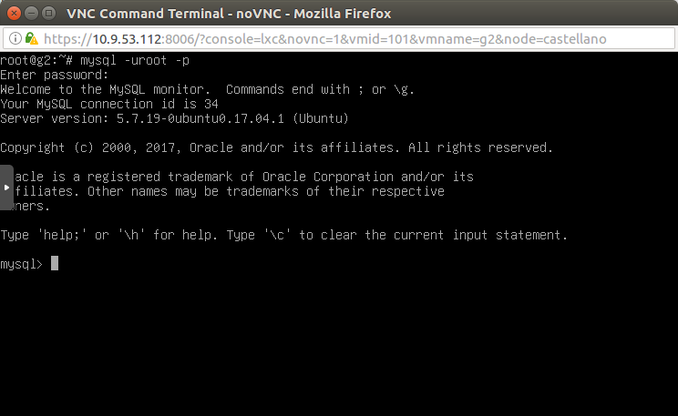

1. Ahora crearemos un usuario para la base de datos con el comando “CREATE USER adminowncloud@localhost IDENTIFIED BY ‘admin’”.

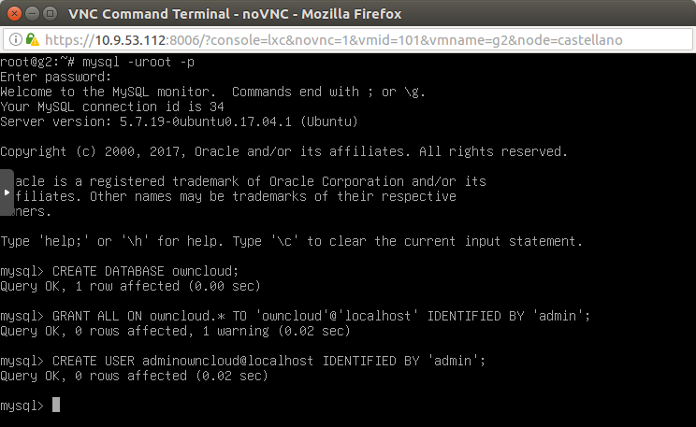

1. Ahora le daremos privilegios al usuario creado anteriormente en la base de datos con el comando “GRANT ALL PRIVILEGES ON wordpress.* TO adminwordpress@localhost;”

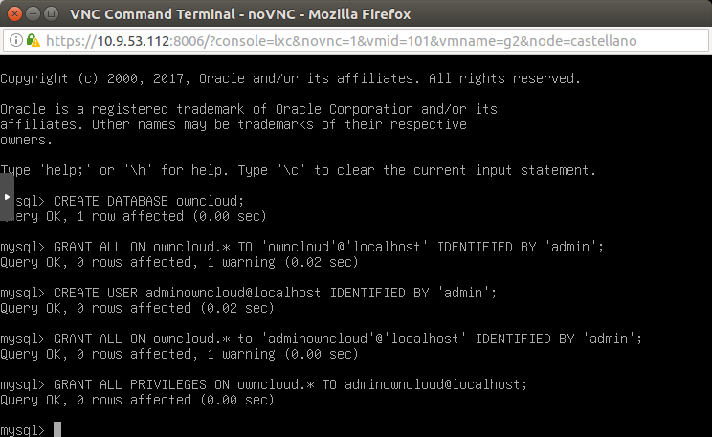

1. Lo primero que tenemos que hacer es descargar la Release Key e importarla:

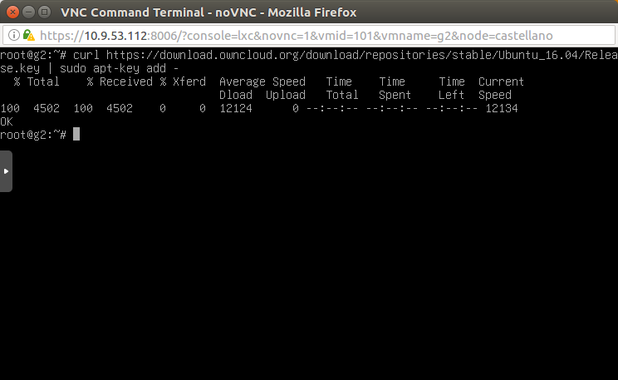

1. Crear el repositorio para APT:

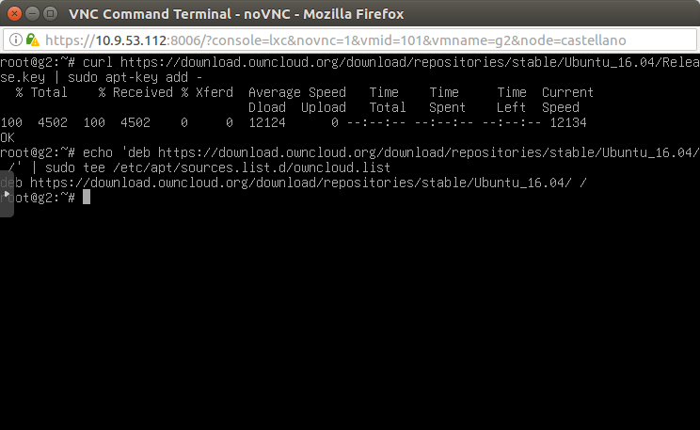

1. Instalamos Owncloud:

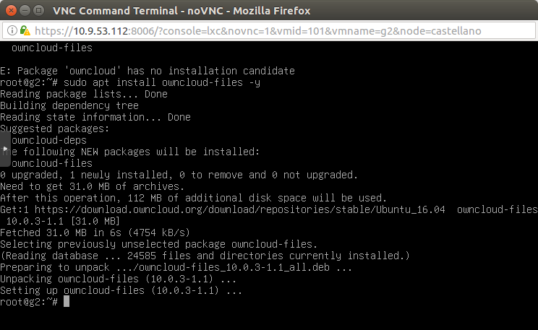

1. Movemos el directorio que se nos ha instalado a la carpeta HTML:

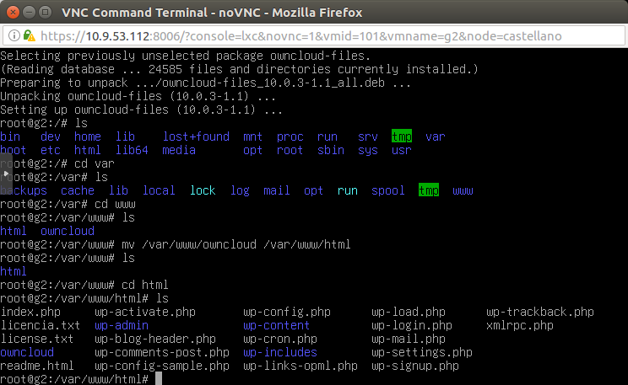

1. Antes de meternos en la página de Owncloud tenemos que dar diferentes permisos a apache sobre la carpeta de owncloud y reiniciar el servicio de apache con el siguiente comando

*chown -R www-data:www-data /var/www/owncloud/*

1. Ahora nos dirigimos a “nuestraipdelserver/owncloud” en el navegador y configuramos lo que nos pida.

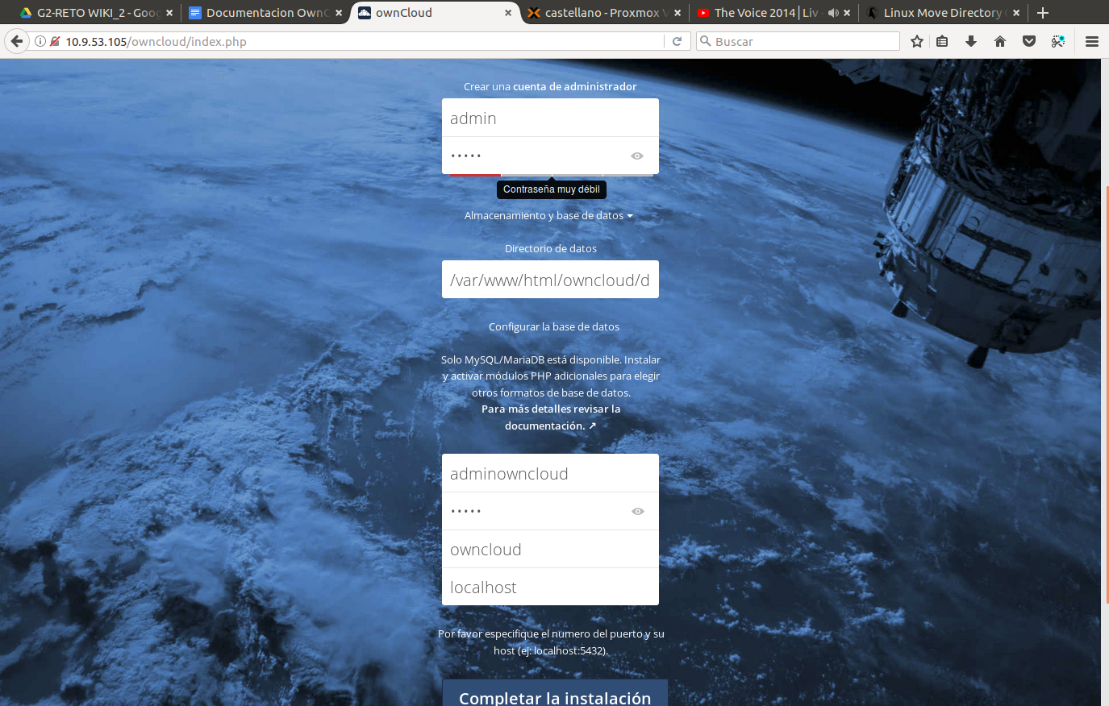

1. d
2. d
3. d
4. d
5. d
6. d
7. d

d